**Use case diagram kasus atm setor tunai**

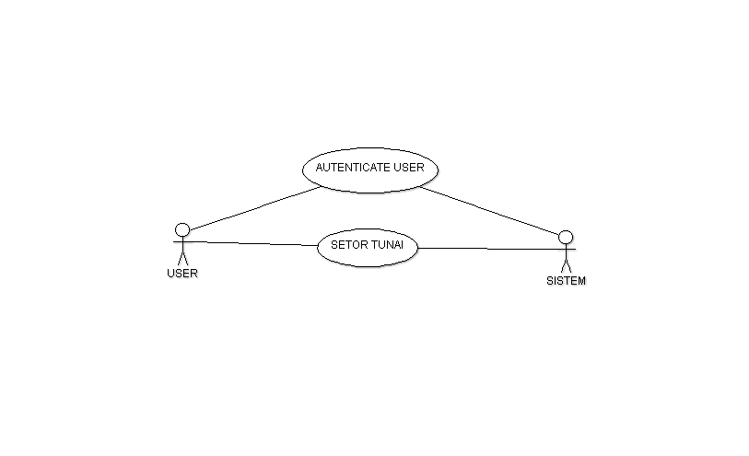

**Skenario Use Case**

Nama use case : Setor tunai

Actor : User, Sistem

Type : Primary

Tujuan : Verifikasi ATM

|  |  |
| --- | --- |
| **AKTOR** | **SISTEM** |
| 1. User memasukan kartu |  |
|  | 1. ATM meminta PIN dari User |
| 1. User memasukan pin dan menekan ok | 1. ATM memverifikasi dengan Bank bahwa kartu dan PIN adalah legal dari rekening yang benar |
|  | 1. ATM menampilkan menu |

Nama use case : Setor tunai

Actor : User, Sistem

Type : Primary

Tujuan : setor tunai lewat ATm

|  |  |
| --- | --- |
| **AKTOR** | **SISTEM** |
| 1. User memilih menu setor tunai |  |
| 1. User memasukan uang | 1. ATM mengecek jumlah uang yang disetor |
|  | 1. selesai |